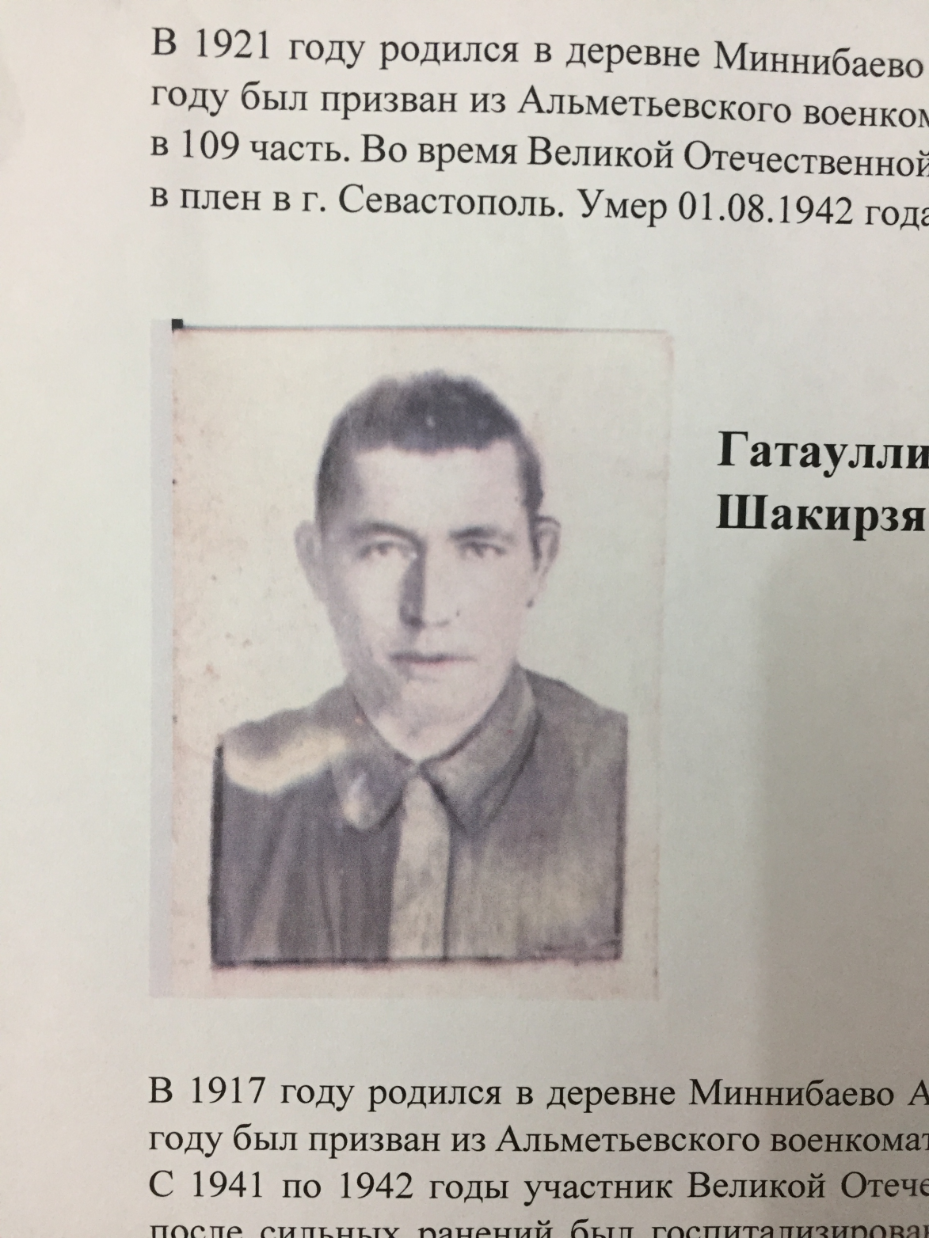
Гатауллин Газимзян Шакирзянович /1917-1942гг./
Родился в 1917 году в деревне Миннибаево Альметьевского района Республики Татарстан. В 1941 году был призван из военкомата г. Альметьевска на службу красноармейцем. С 1941 по 1942 годы участники Великой Отечественной войны. В 1942 году после сильных ранений был госпитализирован, и отправлен домой. Умер в 1942 году, прожив дома всего два дня.

